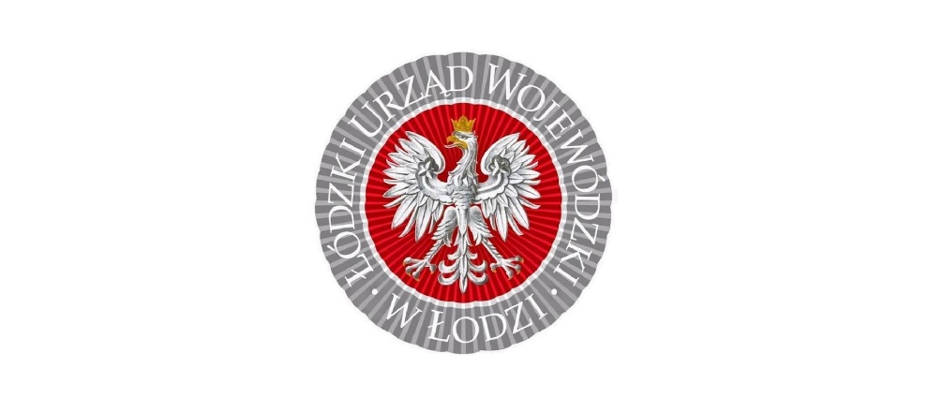
Biuro Kadr, Płac i Budżetu
Oddział Organizacyjny
Pokój nr 135
Godziny przyjęć interesantów pn., śr., czw., pt. 8.00-16.00, we wtorki 9.00-17.00
Osoby prowadzące:
Marzena Radzik-Bryś
stanowisko: główny specjalista
Agnieszka Rogalska
stanowisko: starszy inspektor wojewódzki
Adam Fiks
stanowisko: starszy inspektor wojewódzki
e-mail: rekrutacja@lodz.uw.gov.pl
Telefon: (42) 664-13-66 i (42) 664-11-95 (42) 664-12-99

ZASADY NABORU:
I. Kto może ubiegać się o pracę w Łódzkim Urzędzie Wojewódzkim w Łodzi
Zgodnie z przepisami ustawy z dnia 21 listopada 2008 r. o służbie cywilnej (Dz. U. z 2024 r. poz. 409) w Łódzkim Urzędzie Wojewódzkim w Łodzi mogą zostać zatrudnione osoby, które w toku otwartego i konkurencyjnego naboru dadzą najlepszą gwarancję wykonywania zadań w sposób umożliwiający realizację celów wyznaczonych zarówno dla stanowiska, jak i danego urzędu. W naborze może wziąć udział każdy, kto jest zainteresowany objęciem stanowiska i jednocześnie spełnia wymagania wskazane w ogłoszeniu o naborze.
W służbie cywilnej może zostać zatrudniona osoba, która:
- jest obywatelem polskim, za wyjątkiem stanowisk pracy o które mogą ubiegać się obywatele Unii Europejskiej oraz obywatele innych państw, którym na podstawie umów międzynarodowych lub przepisów prawa wspólnotowego przysługuje prawo podjęcia zatrudnienia na terytorium Rzeczypospolitej Polskiej. Osoba nieposiadająca obywatelstwa polskiego może zostać zatrudniona na stanowisku pracy, na którym wykonywana praca nie polega na bezpośrednim lub pośrednim udziale w wykonywaniu władzy publicznej i funkcji mających na celu ochronę generalnych interesów państwa, jeżeli posiada znajomość języka polskiego potwierdzoną określonym w przepisach dokumentem. Dyrektor Generalny wskazuje ww. stanowiska po uzyskaniu zgody Szefa Służby Cywilnej,
- korzysta z pełni praw publicznych,
- nie była skazana prawomocnym wyrokiem za umyślnie przestępstwo lub umyślne przestępstwo skarbowe,
- posiada kwalifikacje wymagane na dane stanowisko pracy,
- cieszy się nieposzlakowaną opinią.
W służbie cywilnej nie może być zatrudniona osoba, która w okresie od dnia 22 lipca 1944 r. do dnia 31 lipca 1990 r. pracowała lub pełniła służbę w organach bezpieczeństwa państwa lub była współpracownikiem tych organów w rozumieniu przepisów ustawy z dnia 18 października 2006 r. o ujawnianiu informacji o dokumentach organów bezpieczeństwa państwa z lat 1944–1990 oraz treści tych dokumentów - nie dotyczy kandydatek/kandydatów urodzonych 1 sierpnia 1972 r. lub później. Osoba wybrana do zatrudnienia będzie musiała złożyć oświadczenie lustracyjne, jeśli urodziła się przed 1 sierpnia 1972 r.
II. W jaki sposób ubiegać się o pracę w Łódzkim Urzędzie Wojewódzkim w Łodzi
Aplikacje na wolne stanowiska przyjmowane są tylko w ramach opublikowanych ogłoszeń o wolnych stanowiskach pracy. Oferty osób na stanowiska, na które nie został ogłoszony nabór nie są rozpatrywane.
Miejsca publikacji ogłoszeń:
1) https://www.gov.pl/web/sluzbacywilna ,
2) https://www.gov.pl/web/uw-lodzki ,
3) na tablicy ogłoszeń w holu budynku C, I piętro przy pok.112 Oddział Kadr.
Dokumenty aplikacyjne można przekazać do Urzędu w następujący sposób:
- złożyć osobiście w Punkcie Obsługi Klienta Łódzkiego Urzędu Wojewódzkiego w Łodzi ul. Piotrkowska 104, 90-926 Łódź (budynek C, parter)
w godzinach:
Poniedziałek 8.00 – 16.00
Wtorek 9.00 – 17.00
Środa 8.00 – 16.00
Czwartek 8.00 – 16.00
Piątek 8.00 – 16.00
- przesłać za pośrednictwem poczty na adres:
Łódzki Urząd Wojewódzki w Łodzi, ul. Piotrkowska 104, 90-926 Łódź
- dokumenty aplikacyjne można również wysłać przez ePUAP (poprzez złożenie podpisu kwalifikowanego na każdym załączonym dokumencie).
W przypadku dokumentów wysłanych drogą pocztową, jako datę dostarczenia przyjmuje się datę stempla pocztowego. Aplikacje dostarczone po upływie terminu określonego w ogłoszeniu nie są uwzględniane.
Każdy, kto chce wziąć udział w naborze powinien złożyć wszystkie wymagane w ogłoszeniu dokumenty oraz oświadczenia. Na kopercie oraz w liście motywacyjnym należy umieścić informacje o numerze naboru, który jest określony w ogłoszeniu oraz dane nadawcy.
Zachęcamy wszystkich kandydatów do dokładnego sprawdzenia, czy aplikacje zawierają komplet wymaganych dokumentów, zgodnych z treścią ogłoszenia, szczególnie w przypadku składanych oświadczeń oraz dokumentów potwierdzających wymagane doświadczenie zawodowe bądź staż pracy.
Oświadczenia kandydatów o treści innej niż określona w ustawie z dnia 21 listopada 2008 r. o służbie cywilnej (Dz. U. z 2024 r. poz. 409) (np. o niekaralności) będą uznawane za nieprawidłowe, a tym samym aplikacja nie będzie spełniać wymagań formalnych (więcej informacji na stronie Serwisu Służby Cywilnej: https://www.gov.pl/web/sluzbacywilna/praca
III. Przebieg naboru
Wyboru kandydatów dokonuje komisja składająca się z pracowników Łódzkiego Urzędu Wojewódzkiego w Łodzi w oparciu o następujące metody:
- analiza ofert złożonych przez kandydatów pod kątem spełnienia wymagań formalnych i niezbędnych zawartych w ogłoszeniu;
- pisemny test wiedzy merytorycznej w przypadku spełnienia wymagań formalnych i niezbędnych przez więcej niż 10 kandydatów; test wiedzy składa się z maksymalnie 30 pytań, a warunkiem jego zaliczenia jest uzyskanie minimum 60% prawidłowych odpowiedzi;
- pisemny lub ustny sprawdzian językowy (w przypadku gdy umiejętność posługiwania się językiem obcym stanowi wymóg niezbędny zawarty w ogłoszeniu);
- sprawdzian umiejętności praktycznych (przeprowadzany na wniosek Dyrektora Wydziału);
- rozmowa kwalifikacyjna.
Kandydaci spełniający wymagania formalne i niezbędne biorą udział w dalszych etapach naboru. Podczas procedury wyboru najlepszego kandydata sprawdzeniu podlegają wszystkie wymagania niezbędne i dodatkowe zawarte w ogłoszeniu o naborze. Kandydatom przyznawane są punkty za stopień spełniania określonych kryteriów.
Ostateczną decyzję w sprawie nawiązania stosunku pracy z wybranym kandydatem podejmuje Dyrektor Generalny na podstawie protokołu przedstawionego przez Komisję, w którym komisja wskazuje najlepszych kandydatów.
Zgodnie z ustawą o służbie cywilnej, jeżeli w urzędzie wskaźnik zatrudnienia osób niepełnosprawnych, w rozumieniu przepisów o rehabilitacji zawodowej i społecznej oraz zatrudnianiu osób niepełnosprawnych, w miesiącu poprzedzającym datę upublicznienia ogłoszenia o naborze, nie wynosi co najmniej 6%, pierwszeństwo w zatrudnieniu przysługuje osobie niepełnosprawnej.
Osoba niepełnosprawna skorzysta z pierwszeństwa w zatrudnieniu pod warunkiem, że:
- złoży ofertę w odpowiedzi na ogłoszenie o naborze, w którym wskazano, że poziom zatrudnienia w urzędzie osób niepełnosprawnych nie wynosi co najmniej 6%,
- przedłoży wraz z ofertą dokument potwierdzający niepełnosprawność,
- znajdzie się w gronie nie więcej niż pięciu najlepszych kandydatów spełniających wymagania niezbędne oraz w największym stopniu spełniających wymagania dodatkowe.
Każdy kandydat ma prawo wglądu do dokumentacji z naboru dotyczącej jego osoby na każdym etapie. Informacja o wyłonionym kandydacie i wynikach naboru umieszczana jest na stronie internetowej Kancelarii Prezesa Rady Ministrów (https://nabory.kprm.gov.pl/), na stronie Biuletynu Informacji Publicznej tut. urzędu oraz w gablocie znajdującej się w głównym gmachu urzędu, w Łodzi na ul. Piotrkowskiej 104, na tablicy ogłoszeń w holu budynku C, I piętro przy pok.112 Oddział Kadr.
IV. Odbiór dokumentów
Wszyscy kandydaci, którzy złożyli dokumenty, mogą je odebrać w terminie 3 miesięcy od daty zakończenia naboru.
Po tym terminie dokumenty zostaną zniszczone.
V. Regulacje prawne
1. Ustawa z dnia 21 listopada 2008 r. o służbie cywilnej (Dz. U. z 2024 r. poz. 409).
2. Zarządzenie Nr 25/2017 Dyrektora Generalnego Łódzkiego Urzędu Wojewódzkiego w Łodzi z dnia 29 września 2017 r. w sprawie naborów na wolne stanowiska w korpusie służby cywilnej w Łódzkim Urzędzie Wojewódzkim w Łodzi z późniejszymi zmianami.
3. Zarządzenie Nr 5/2024 Dyrektora Generalnego Łódzkiego Urzędu Wojewódzkiego w Łodzi z dnia 29 stycznia 2024 r. w sprawie powołania Komisji do spraw naborów zewnętrznych na wolne stanowiska w korpusie służby cywilnej w Łódzkim Urzędzie Wojewódzkim w Łodzi z późniejszymi zmianami.
VI. Co oferujemy
- stabilną i ciekawą pracę, w przyjaznej atmosferze i dynamicznym zespole,
- możliwość rozwoju zawodowego, podnoszenia kwalifikacji, m.in. poprzez udział w specjalistycznych kursach, szkoleniach, konferencjach,
- wsparcie na etapie wdrażania do pracy, wspieranie rozwoju,
- szansę na uzyskanie stałego zatrudnienia - docelowo umowa o pracę na czas nieokreślony,
- dodatek stażowy - (powyżej 5 lat) od 5 do 20% wynagrodzenia, zasadniczego w zależności od udokumentowanego stażu pracy,
- dodatkowe wynagrodzenie roczne (tzw. trzynastka),
- dodatki zadaniowe - za wykonywanie dodatkowych zadań,
- nagrody - za szczególne osiągnięcia w pracy zawodowej,
- nagrody jubileuszowe - w zależności od stażu pracy,
- dofinansowanie do zakupu okularów korekcyjnych,
- parking samochodowy,
- pakiet socjalny, w tym między innymi: dofinansowanie do wypoczynku, wsparcie finansowe w trudnych sytuacjach, pożyczki na cele mieszkaniowe, dopłata do karty sportowej,
- możliwość skorzystania z oferty ubezpieczenia grupowego,
- możliwość korzystania z Pracowniczej Kasy Zapomogowo Pożyczkowej - przy umowach na czas nieokreślony,
- atrakcyjna lokalizacja miejsca pracy (Urząd znajdująca się w centrum miasta), dogodny i szybki dojazd do pracy.

